**Guía de Matemática**

Objetivos de aprendizaje:

* Comprender el concepto de logaritmos y sus propiedades.
* Comprender la grafica de una función logarítmica y sus desplazamientos

Definición de logaritmo

El logaritmo de un número cualquiera en base(que debe ser positiva y distinta de **1**), es el número , al cual debe elevarse la base , para obtener dicho número. En su lenguaje matemático se vería expresado de la siguiente manera:

Argumento

Base

**c** debe ser mayor que0 y **a** debe ser mayor que 0 y distinto de 1

*Algunas observaciones a considerar*

|  |  |
| --- | --- |
| **Si en un logaritmo no aparece indicada la base, entonces la base es 10.** |  |
| **El logaritmo de la base es 1.** |  |
| **El logaritmo de la unidad es 0.** |  |

*Aplicación de la definición de logaritmo*

|  |
| --- |
|  |

1. Desarrolla los siguientes logaritmos y escríbelos en su forma exponencial.

|  |  |
| --- | --- |
| **LOGARTIMO** | **FORMA EXPONENCIAL** |
|  |  |
|  |  |
|  |  |
|  |  |
|  |  |

**Propiedades de los logaritmos**

|  |  |
| --- | --- |
| **Logaritmo de un producto** |  |
| **Logaritmo de una división** |  |
| **Logaritmo de una potencia** |  |
| **Logaritmo de una raíz** |  |
| **Cambio de base** |  |

**Función logarítmica**

Es una función de la forma:

|  |
| --- |
| **c** debe ser mayor que0 y **a** debe ser mayor que 0 y distinto de 1 |

Si **0 < a < 1**, entonces f corresponde a un **decrecimiento logarítmico**, y su gráfica es una curva decreciente.



x

y



x

y

Si **a > 1**, entonces f corresponde a un **crecimiento logarítmico**, y su gráfica es una curva creciente.

* Ambos casos tienen un punto en común, el punto
* Esta función tiene como asíntota el Eje Y

1. De acuerdo a la función establece los pares ordenados de los siguientes valores

|  |  |  |
| --- | --- | --- |
|  |  |  |
| 9 |  |  |
| 27 |  |  |
|  |  |  |

**DESPLAZAMIENTOS**

**Desplazamiento horizontal**

*Como puedes observar si sumamos o restamos un numero en el argumento del logaritmo, la grafica tendrá una translación sobre el EJE X (horizontal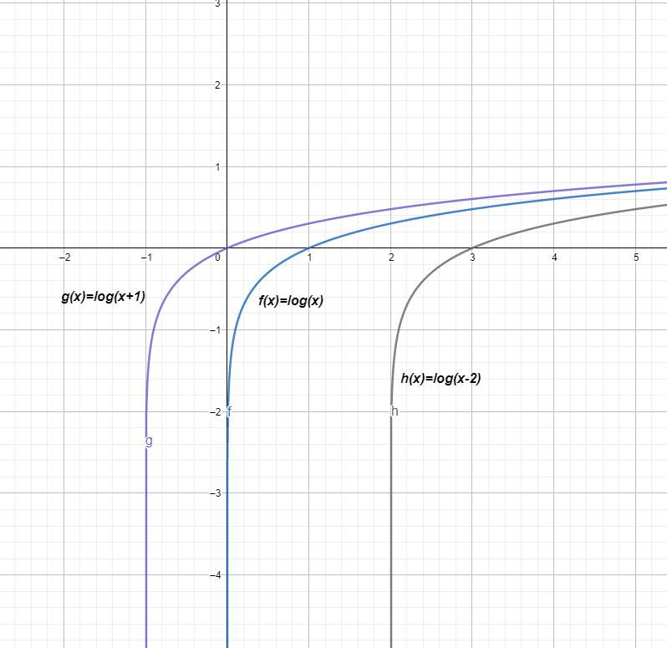)*

* Si es un numero positivo se trasladará hacia la izquierda
* Si es un numero negativo se trasladará hacia la derecha
* ¿La asíntota cambió?
* ¿El dominio cambió**?**

**Desplazamiento vertical**

*Como puedes observar si sumamos o restamos un numero fuera del argumento, la grafica tendrá una translación sobre el EJE Y (vertical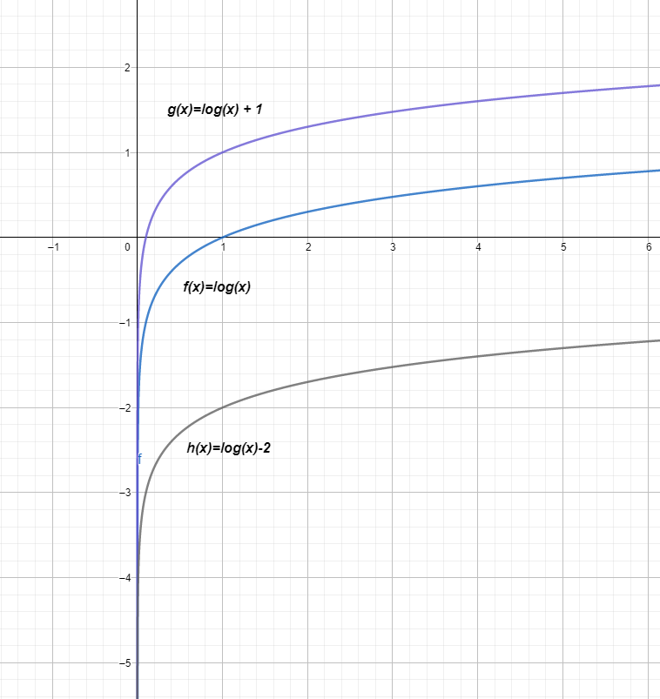)*

* Si sumamos un numero positivo se trasladará hacia la derecha
* Si sumamos un numero negativo se trasladará hacia la izquierda
* ¿La asíntota cambió?

**EJERCICIOS TIPO PAES**

1. Sea Si entonces es igual a:
2. 3
3. 4
4. ¿Cuál de las siguientes expresiones es igual a ?
5. Si **a** y **b** son números reales positivos, entonces la expresión es igual a
6. En la figura adjunta se muestra la grafica asociada a la función , con **x** un numero real positivo. El valor de **a** es

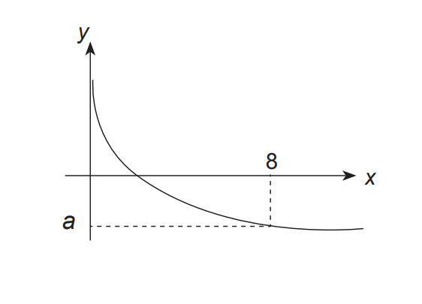

1. 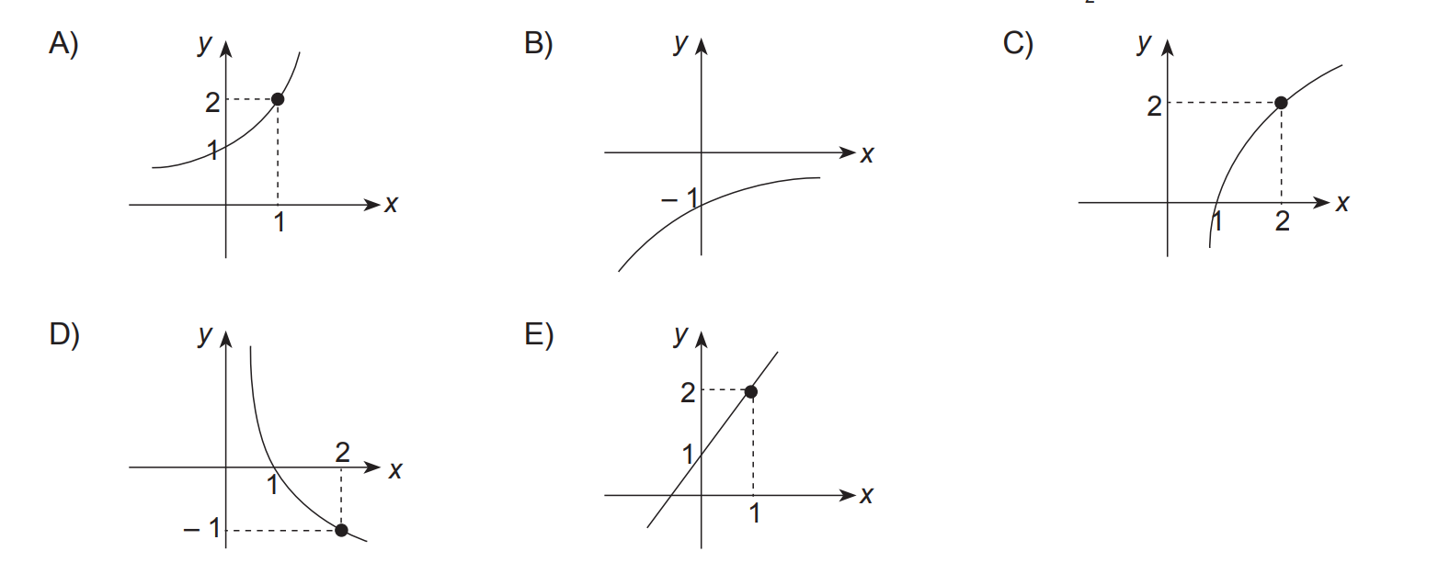¿Cuál de los siguientes gráficos representa **mejor** a la función real ?
2. Según la función real ¿Cuál(es) de las siguientes afirmaciones es (son) verdadera(s)?
3. La grafica asociada a no intersecta al eje de las ordenadas
4. es una función creciente
5. Solo I
6. Solo I y II
7. Solo II y III
8. I, II y III
9. Respecto a la función , ¿Cuál(es) de las siguientes proposiciones es(son) verdadera(s)?
10. Interseca el origen del plano
11. es decreciente
12. Solo I
13. Solo I y II
14. Solo II y III
15. I, II y III
16. El grafico de la función real es decreciente, si:

(1)

(2)

1. (1) por si sola
2. (2) por si sola
3. Ambas juntas, (1) y (2)
4. Cada una por si sola, (1) o (2)
5. Se requiere información adicional